Играем в ЛАЗЕРТАГ
Арена «Бункер»

В программу входит:
🔹 2 часа игры в лазертаг
🔸 банкетная комната на время игры и час после
🔹 Инструктор проводит инструктаж, дает игровые задания и следит за техникой безопасности
🔸 игровые комплекты

СТОИМОСТЬ на ЧЕЛОВЕКА: 1200 руб/чел

Группа от 10 игроков

Арена «Эклипс»
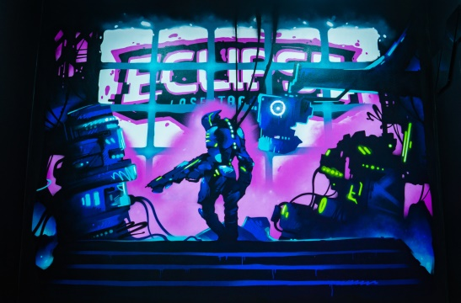
В программу входит:
🔹 1,5 или 2 часа игры в лазертаг
🔸 банкетная комната на время игры и час после
🔹 Инструктор проводит инструктаж, дает игровые задания и следит за техникой безопасности
🔸 игровые комплекты

СТОИМОСТЬ на ЧЕЛОВЕКА: 1300 руб/чел

Группа до 10 игроков

